Jetzt sind wir also 40…..?
…zusammen mit Euch allen haben wir gefeiert und uns erinnert,- wir waren und sind dankbar, zufrieden und glücklich, dass sich so viele Wegbegleiter der zurückliegenden Jahre Zeit genommen haben, uns an diesen beiden „großen“ Tagen persönlich zu gratulieren.
„40 Jahre gemeinsames Singen außer Haus“ bis hierher,-
da hat sich viel getan..zuerst natürlich daheim mit Mama, mit 11 auf die Buchdorfer Orgel, mit 13 als Solistin in der Eichstätter Schutzengelkirche, begeistert mit Gitarre in der Jugendgruppe CAJ, mit 14 Tanz-Musik…. und dabei immer mit Mama daheim und in der Kirche zweistimmig gesungen. Aus dem Zweigesang von 1979 wurde 1980 ein Dreigesang, dann 1982 zurück zum Zweigesang, dann 1985 noch ein Versuch zu dritt, und nochmal, ....das war genug! und wir sind so wie anfangs „zu zweit alleine“ geblieben.

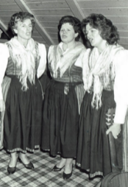
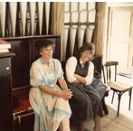
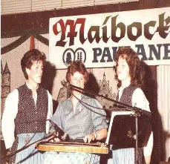
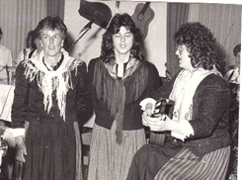
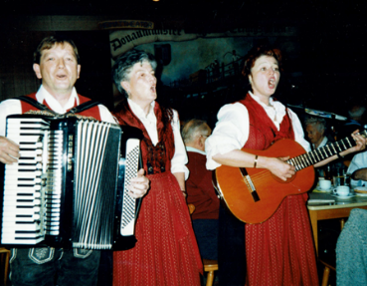
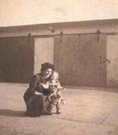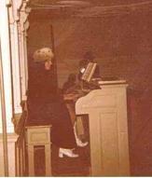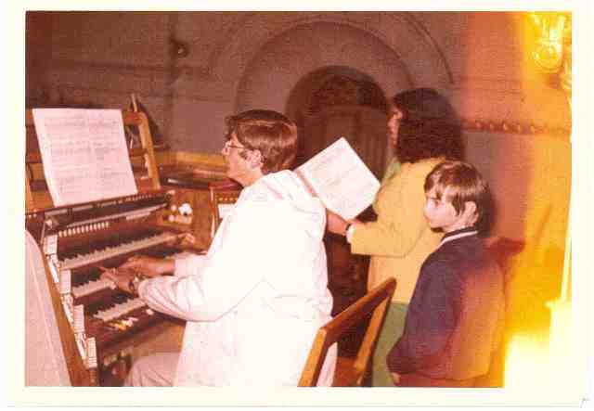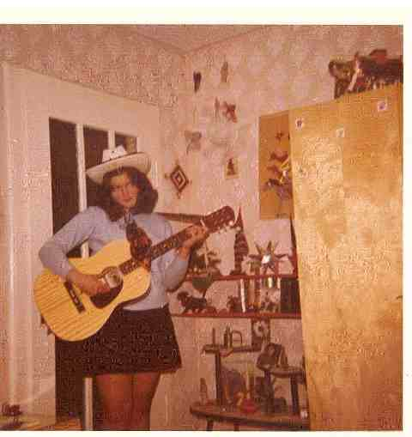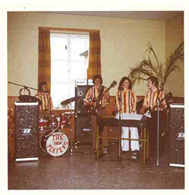
Durch und mit der „himmlischen Meisterin Musik“
haben wir viele großartige und menschliche Musiker und Musikanten kennengelernt-
viele haben uns von den ersten Jahren bis zu unserem jetzigen Jubiläum begleitet.
Darüber sind wir sehr glücklich.
Mit Gottes Hilfe und Ihrer/ Eurer Unterstützung konnten wir viel Gutes tun,
was uns beiden stets ein Herzensanliegen war und ist.
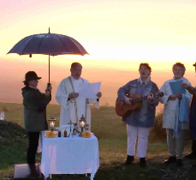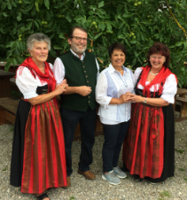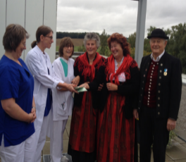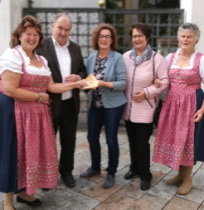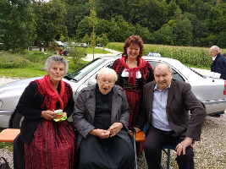

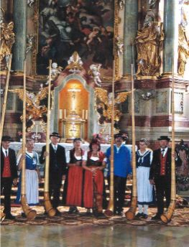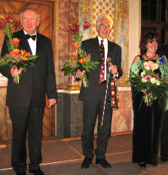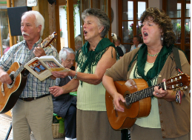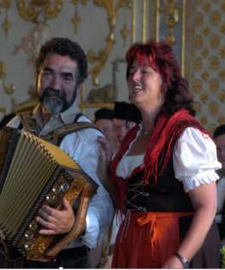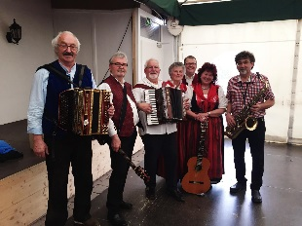

40 Jahre sind wie im Fluge an uns vorbeigesaust….
Mama und ich mitten in unserer tatsächlichen und musikalischen Großfamilie
haben das so ganz detailliert und im Einzelnen noch gar nicht verarbeitet….
Wir jubeln ja immer noch,- !!!
Wir waren und sind noch immer viel unterwegs,
und wir sind bisher immer wohlbehalten an Leib und Seele nach Hause zurück gekommen,
in unsere Heimat, zu unseren Lieben, zu Euch.
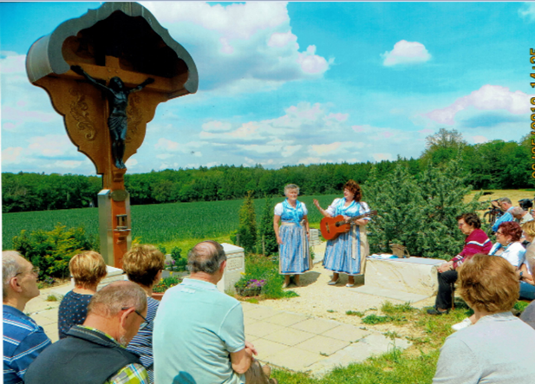
„Dankbar rückwärts - mutig vorwärts – gläubig aufwärts“
Ihr habt uns ein unübertreffliches, wunderbares Jubiläumskonzert beschert,
und der bewegende Gottesdienst mit Euch allen
wird beim Zurück-Erinnern noch lange unsere Herzen und Seelen berühren.
Der harmonische Ausklang in unserer „musikalischen Station“,
der Bäldleschwaige, war ein gelungener Abschluss dieser beiden Festtage.
Gott möge all Eure Mühen vergelten, die Ihr uns zuliebe auf Euch genommen habt.
Es war und ist uns eine große Ehre und Freude,
dass Ihr zu uns und wir zu Euch gehören dürfen.
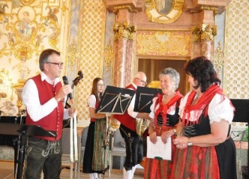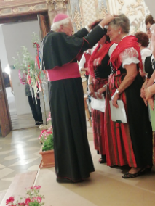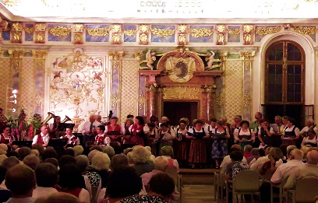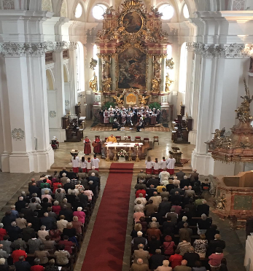

Gottes Segen zu all Eurem und unserem Tun, und für jeden Tag, den Er uns schenkt,
wünschen wir zwei Dinge:
einen Moment der unser Herz berührt, und einen Moment, der uns dankbar werden lässt.
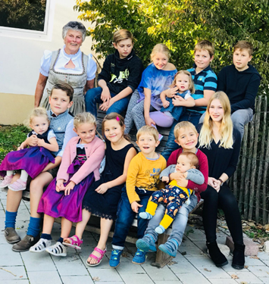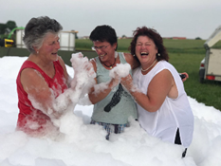
Mit lieben und guten Gedanken wünschen wir für Euch und all Eure Lieben, für alle, die zu Euch gehören und die Ihr gerne habt, gute und gesunde Tage. Und vergesst nicht, hin und wieder herzhaft und lauthals zu lachen- wir beide werden das gerne und immer wieder tun: im Kreise unserer Familie, mit unseren zahlreichen Ur-Enkel-Kindern - und immer wieder gerne mit Euch!

